Министерство цифрового развития, связи и массовых коммуникаций Российской Федерации Ордена Трудового Красного Знамени Федеральное государственное бюджетное образовательное учреждение высшего образования

«Московский технический университет связи и информатики»

Кафедра «Математическая кибернетика и ИТ»

Отчет по лабораторной работе № 2

по дисциплине

«Структуры и алгоритмы обработки данных»

на тему:

«Методы поиска»

Выполнил: студент группы БСТ2001

Литвинов Д.С.

Вариант 12

Руководитель:

Андрей Дмитриевич Чайка

Москва 2022

**Цель работы**: реализовать методы поиска в соответствии с заданием. Организовать генерацию начального набора случайных данных. Для всех вариантов добавить реализацию добавления, поиска и удаления элементов. Оценить время работы каждого алгоритма поиска и сравнить его со временем работы стандартной функции поиска, используемой в выбранном языке программирования.

**Задание 1:**

* Бинарный поиск
* Бинарное дерево
* Фибоначчиев поиск
* Интерполяционный поиск

**Задание 2:**

* Хэш-таблица
* Простое рехеширование

**Задание 3:** расставить на стандартной 64-клеточной шахматной доске 8 ферзей так, чтобы ни один из них не находился под боем другого». Подразумевается, что ферзь бьёт все клетки, расположенные по вертикалям, горизонталям и обеим диагоналям

Написать программу, которая находит хотя бы один способ решения задач.

**Git-репозиторий**: <https://github.com/byDmitrii/Python_laboratory>

**Ход работы**:

Задание 1 – На рисунках 1 – 6 представлены функции и алгоритмы: создания, заполнения и сортировки массива, вставки и удаления элемента, а также вариантов поиска, представленных в задании 1, с использованием методов оценки их времени работы. На рисунках 7 – 10 представлен алгоритм бинарного дерева.

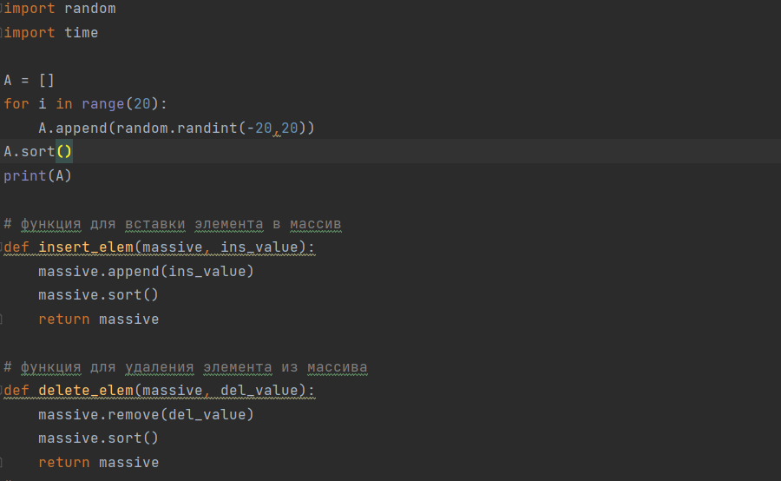

Рисунок 1 – вставка и удаление элемента, заполнение и сортировка массива

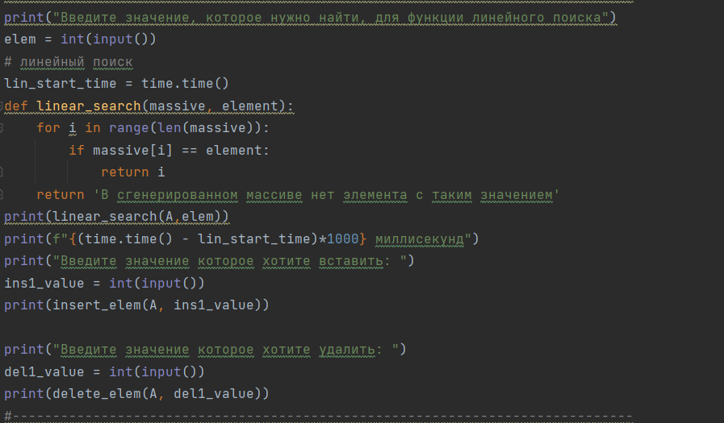

Рисунок 2 – линейный поиск

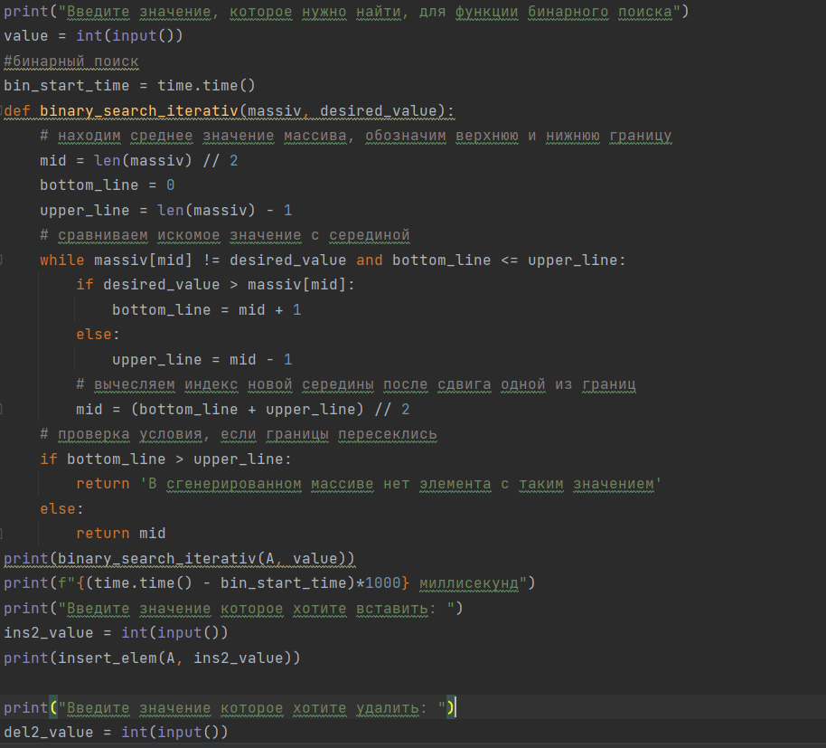

Рисунок 3 – бинарный поиск

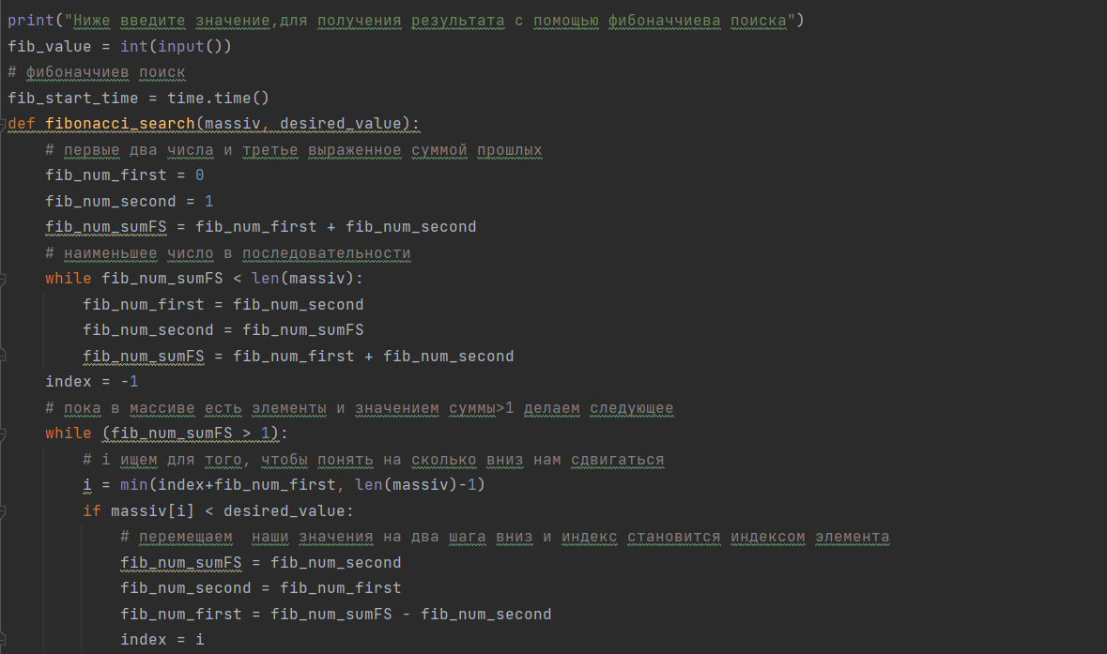

Рисунок 4 – фибоначчиев поиск часть 1

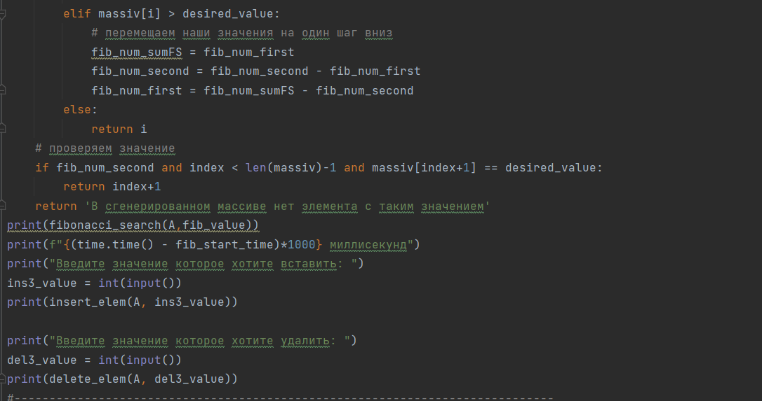

Рисунок 5 – фибоначчиев поиск часть 2

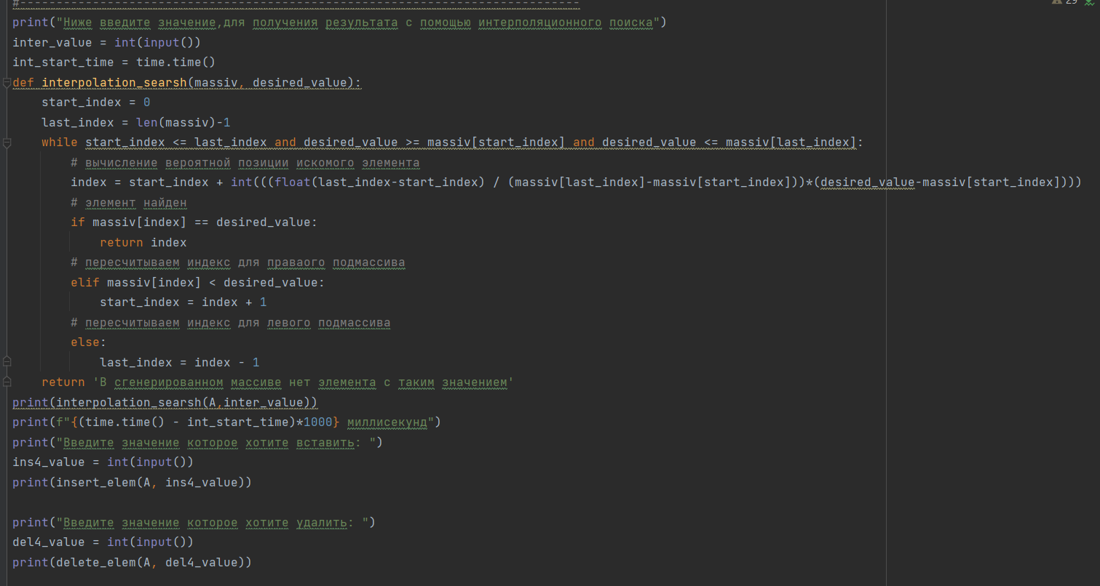

Рисунок 6 – интерполяционный поиск

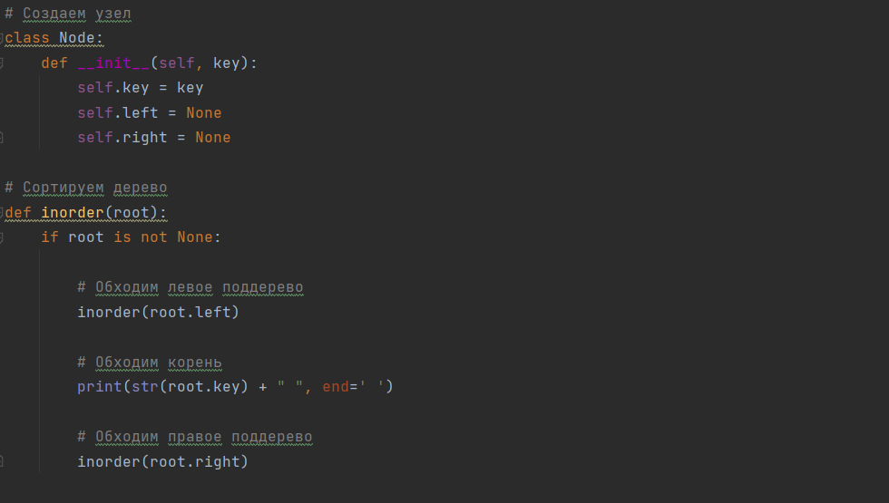

Рисунок 7 – Бинарное дерево часть 1

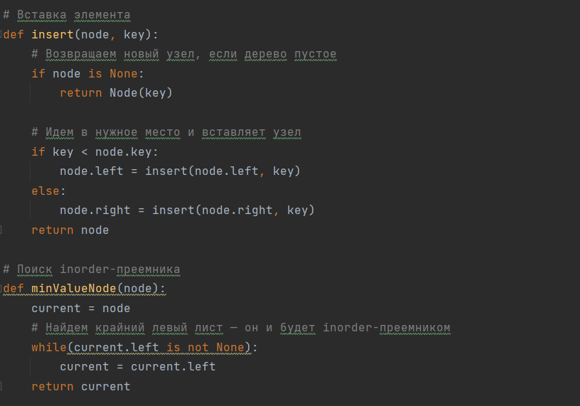

Рисунок 8 – Бинарное дерево часть 2

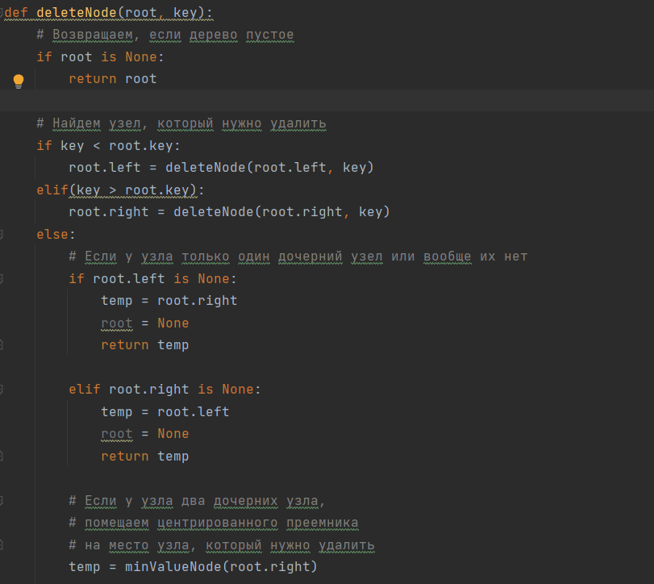

Рисунок 9 – Бинарное дерево часть 3

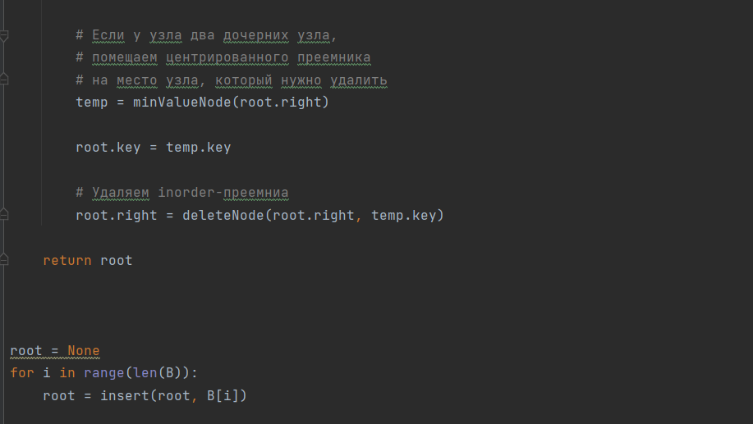

Рисунок 10 – Бинарное дерево часть 4

Задание 2 – в данном задании было выполнено создание хэш-таблицы. Заполнение её тестовыми значениями, также были определены функции хэширования и рехеширования. Данный класс представлен на рисунках 11 – 13.

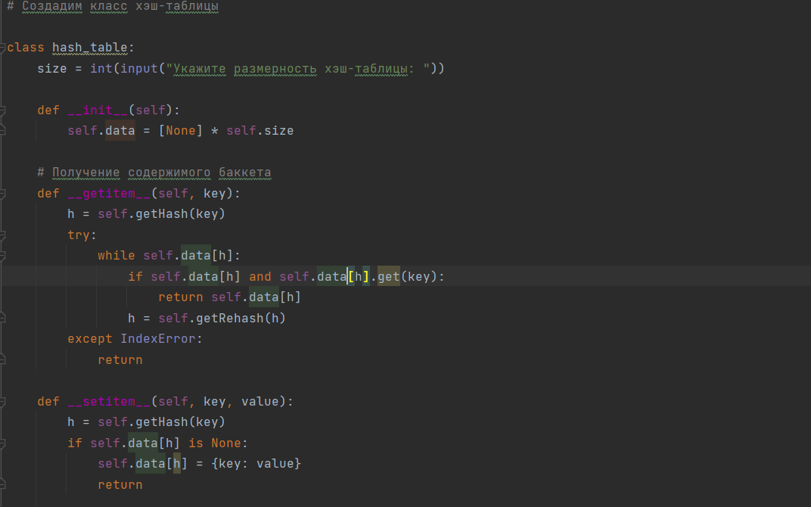

Рисунок 11 – хэш-таблица часть 1

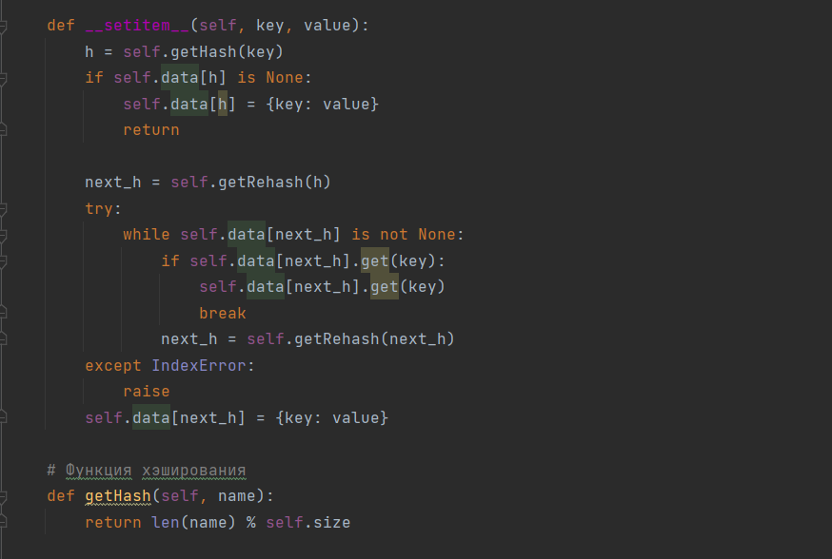

Рисунок 12 – хэш-таблица часть 2

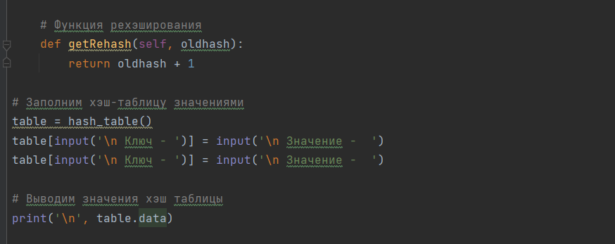

Рисунок 13 – хэш-таблица часть 3

На рисунке 14 продемонстрирован метод цепочек.

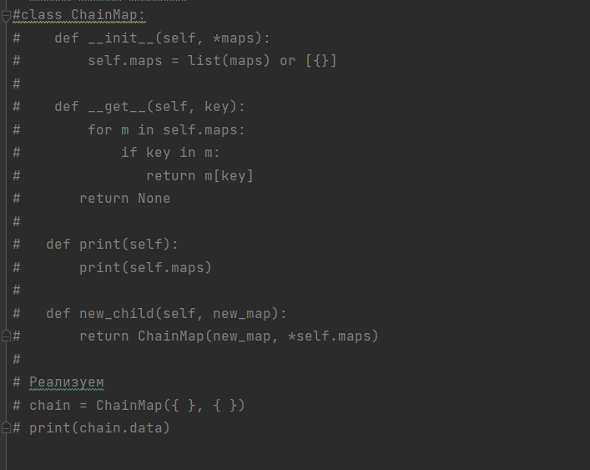

Рисунок 14 – метод цепочек

Задание 3 – решение продемонстрировано на рисунках 15 – 18, а вывод ответов на рисунке 19.

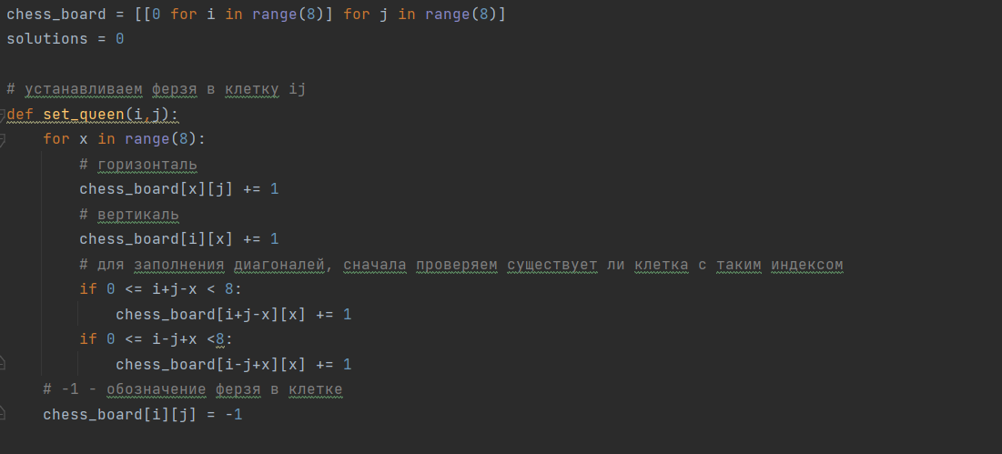

Рисунок 15 – задание 3 часть 1

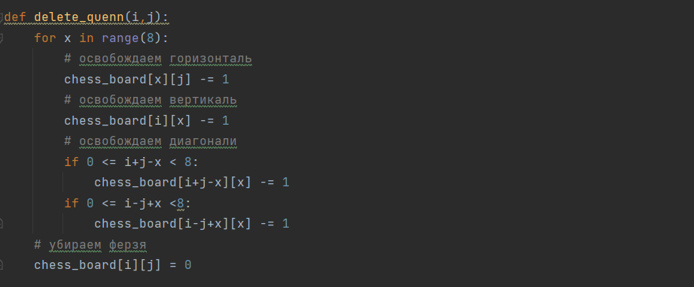

Рисунок 16 – задание 3 часть 2

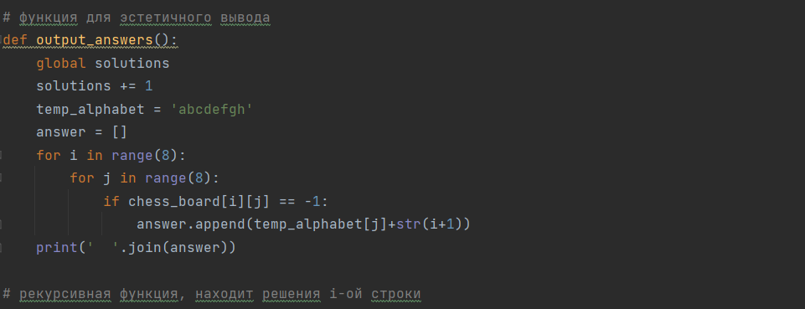

Рисунок 17 – задание 3 часть 3

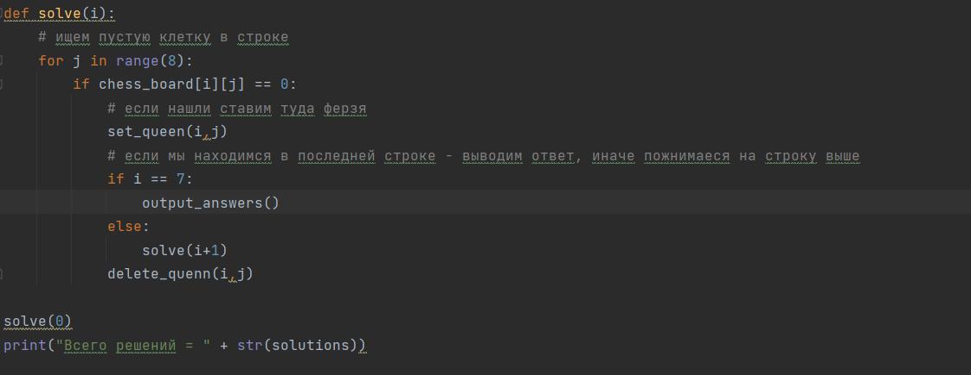

Рисунок 18 – задание 3 часть 4

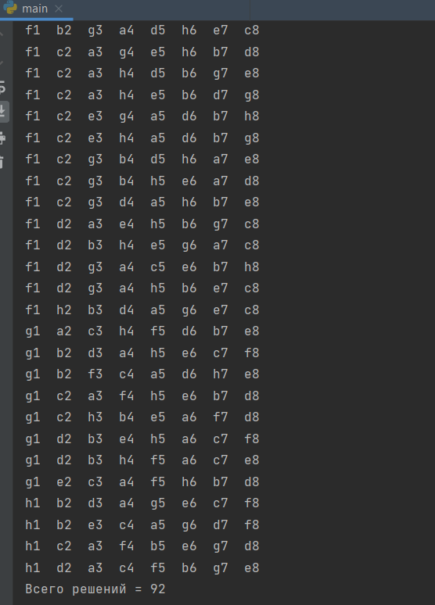

Рисунок 19 – вывод решений

**Вывод**: все поставленные задачи были решены, в ходе работы было проведено исследование методов поиска, хэширования, а также была решена практическая задача.

СПИСОК ИСПОЛЬЗОВАННЫХ ИСТОЧНИКОВ

1. ГОСТ 7.32-2017 СИБИД. Отчет о научно-исследовательской работе. Структура и правила оформления (с Поправками). [Правовой информационный ресурс]. – 2017. – URL: <http://www.consultant.ru/document/cons_doc_LAW_292293/> (дата обращения 07.02.2022)